Об утверждении регламентов государственных услуг в сфере медицинской и фармацевтической деятельности
Утративший силу
Постановление акимата Мангистауской области от 19 сентября 2014 года № 231. Зарегистрировано Департаментом юстиции Мангистауской области 03 ноября 2014 года № 2515. Утратило силу - постановлением акимата Мангистауской области от 14 декабря 2015 года № 394
Сноска. Утратило силу постановлением акимата Мангистауской области от 14.12.2015 № 394(вводится в действие по истечении десяти календарных дней после дня его первого официального опубликования).
В соответствии с пунктом 3 статьи 16 Закона Республики Казахстан от 15 апреля 2013 года «О государственных услугах» акимат области ПОСТАНОВЛЯЕТ:
1.
Утвердить прилагаемые:
1)
регламент государственной услуги «Выдача лицензии, переоформление, выдача дубликатов лицензии на фармацевтическую деятельность»;
2) Утратило силу постановлением акимата Мангистауской области от 13.08.2015 № 243(вводится в действие по истечении десяти календарных дней после дня его первого официального опубликования).
3) регламент государственной услуги «Выдача лицензии, переоформление, выдача дубликатов лицензии на деятельность, связанную с оборотом наркотических средств, психотропных веществ и прекурсоров в области здравоохранения».
Сноска. Пункт 1 с изменениями, внесенными постановлением акимата Мангистауской области от 13.08.2015 № 243(вводится в действие по истечении десяти календарных дней после дня его первого официального опубликования).
2.
Государственному учреждению «Управление здравоохранения Мангистауской области» (Бектубаев Р.Ф.) обеспечить официальное опубликование данного постановления в информационно-правовой системе «Әділет» и в средствах массовой информации, размещение на интернет-ресурсе акимата Мангистауской области.
3.
Контроль за исполнением настоящего постановления возложить на заместителя акима области Нургазиеву Б.Г.
4.
Настоящее постановление вступает в силу со дня государственной регистрации в органах юстиции и вводится в действие по истечении десяти календарных дней после дня его первого официального опубликования.
Аким области | А. Айдарбаев
«СОГЛАСОВАНО»
Руководитель государственного учреждения
«Управление здравоохранения Мангистауской области»
__________________Бектубаев Р.Ф.
«____»_________________2014 г.
Утвержден постановлением
акимата Мангистауской области
от «___»______ 2014 года №____
Регламент государственной услуги
«Выдача лицензии, переоформление, выдача дубликатов лицензии
на фармацевтическую деятельность»
Общие положения
1.
Государственная услуга «Выдача лицензии, переоформление, выдача дубликатов лицензии на фармацевтическую деятельность» (далее – государственная услуга) оказывается государственным учреждением «Управление здравоохранения Мангистауской области» (далее – услугодатель).
Прием заявлений и выдача результатов оказания государственной услуги осуществляются через:
1)
услугодателя посредством канцелярии или веб-портала «Е-лицензирование»: www.elicense.kz (далее – Портал):
2)
веб портал «электронного правительства»: www.egov.kz (далее–ПЭП).
2.
Форма оказания государственной услуги: электронная (частично автоматизированная) и (или) бумажная.
3.
Результатом оказания государственной услуги является выдача лицензий, переоформление, выдача дубликата лицензии на фармацевтическую деятельность либо мотивированный ответ об отказе в оказании государственной услуги в случаях и по основаниям, предусмотренным пунктом 10 стандарта государственной услуги «Выдача лицензий, переоформление, выдача дубликатов лицензии на фармацевтическую деятельность», утвержденного постановлением Правительства Республики Казахстан от 24 февраля 2014 года № 142 (далее – Стандарт).
Форма предоставления результата оказания государственной услуги: электронная.
В случае обращения услугополучателя за получением лицензии на бумажном носителе лицензия распечатывается и заверяется печатью и подписью руководителя услугодателя.
Описание порядка действий структурных подразделений (работников) услугодателя в процессе оказания государственной услуги
4.
Для получения государственной услуги услугополучатель предоставляет услугодателю документы, указанные в пункте 9 Стандарта.
5.
Содержание каждой процедуры (действия), входящей в состав процесса оказания государственной услуги:
1)
регистрация заявления в канцелярии услугодателя;
2)
рассмотрение заявления руководством услугодателя;
3)
рассмотрение заявления руководителем отдела лицензирования и лекарственного обеспечения;
4)
рассмотрение заявления и оформление результата оказания государственной услуги ответственным исполнителем;
5)
подписание результата оказания государственной услуги руководством услугодателя;
6)
направление результата оказания государственной услуги услугополучателю.
3. Описание порядка взаимодействия структурных подразделений (работников) услугодателя в процессе оказания государственной услуги
6.
Перечень структурных подразделений, (работников) услугодателя, которые участвуют в процессе оказания государственной услуги:
1)
сотрудник канцелярии услугодателя;
2)
руководство услугодателя;
3)
руководитель отдела лицензирования и лекарственного обеспечения;
4)
ответственный исполнитель.
7.
Описание последовательности процедур (действий) между структурными подразделениями (работниками) услугодателя:
1)
сотрудник канцелярии услугодателя в течение 15 минут регистрирует документы и передает на рассмотрение руководству услугодателя, выдает услугополучателю талон, где указываются дата и время, фамилия и инициалы сотрудника канцелярии, принявшего документы;
2)
руководство услугодателя в течение 1 (одного) рабочего дня со дня регистрации документов передает документы на рассмотрение руководителю отдела лицензирования и лекарственного обеспечения;
3)
руководитель отдела лицензирования и лекарственного обеспечения в течение 1 (одного) рабочего дня со дня регистрации документов рассматривает поступившие документы и направляет их на исполнение ответственному исполнителю;
4)
ответственный исполнитель с момента сдачи пакета документов услугодателю, рассматривает заявление услугополучателя, оформляет результат оказания государственной услуги и направляет на подписание руководству услугодателя (при выдаче лицензии и (или) приложения к лицензии срок 15 (пятнадцать) рабочих дней, при переоформлении лицензии и (или) приложения к лицензии срок 10 (десять) рабочих дней, при выдаче дубликатов лицензии и (или) приложения к лицензии срок 2 (два) рабочих дня);
5)
руководство услугодателя в течение 1 (одного) рабочего дня подписывает лицензию или дубликат лицензии;
6)
сотрудник канцелярии услугодателя в течение 1 (одного) рабочего дня направляет результат оказания государственной услуги через почту на адрес услугополучателя.
8.
Описание последовательности процедур (действий) сопровождается блок-схемой согласно приложению 1 к настоящему регламенту государственной услуги «Выдача лицензии, переоформление, выдача дубликатов лицензии на фармацевтическую деятельность» (далее – Регламент).
4. Описание порядка взаимодействия и использования информационных систем в процессе оказания государственной услуги
9.
Пошаговые действия и решения через ПЭП:
1)
услугополучатель осуществляет регистрацию на ПЭП с помощью своего регистрационного свидетельства электронно – цифровой подписи (далее – ЭЦП), которое прикреплено услугополучателем в интернет-браузер компьютера (осуществляется для незарегистрированных услугополучателей на ПЭП);
2)
процесс 1 – прикрепление услугополучателем регистрационного свидетельства ЭЦП в интернет-браузер компьютера, введение услугополучателем пароля (процесс авторизации) на ПЭП для получения государственной услуги;
3)
условие 1 – проверка на ПЭП подлинности данных о зарегистрированном услугополучателе через индивидуальный идентификационный номер/бизнес идентификационный номер (далее – ИИН/БИН) и пароль;
4)
процесс 2 – формирование ПЭП сообщения об отказе в авторизации в связи с имеющимися нарушениями в данных услугополучателя;
5)
процесс 3 – выбор услугополучателем государственной услуги, указанной в настоящем Регламенте, заполнение услугополучателем формы запроса (ввод данных) с прикреплением необходимых документов в электронном виде;
6)
процесс 4 – оплата услуги на платежный шлюз «электронного правительства» (далее - ПШЭП), а затем эта информация поступает в информационную систему государственной базы данных «Е-лицензирование» (далее – ИС ГБД «Е-лицензирование»);
7)
условие 2 – проверка в ИС ГБД «Е-лицензирование» факта оплаты за оказание государственной услуги;
8)
процесс 5 – формирование сообщения об отказе в запрашиваемой государственной услуге в связи с отсутствием оплаты за оказание
государственной услуги в ИС ГБД «Е-лицензирование»;
9)
процесс 6 – выбор услугополучателем регистрационного свидетельства ЭЦП для удостоверения (подписания) запроса;
10)
условие 3 – проверка на ПЭП срока действия регистрационного свидетельства ЭЦП и отсутствия в списке отозванных (аннулированных) регистрационных свидетельств, а также соответствия идентификационных данных между ИИН/БИН, указанных в запросе и в регистрационном свидетельстве ЭЦП;
11)
процесс 7 – формирование сообщения об отказе в запрашиваемой государственной услуге в связи с не подтверждением подлинности ЭЦП услугополучателя;
12)
процесс 8 – удостоверение (подписание) посредством ЭЦП услугополучателя заполненной формы запроса (введенных данных) и прикрепленных к нему документов (в электронном виде) на оказание государственной услуги;
13)
процесс 9 – регистрация электронного документа (запроса услугополучателя) и обработка запроса в ИС ГБД «Е-лицензирование»;
14)
условие 4 – проверка услугодателем соответствия услугополучателя квалификационным требованиям и основаниям для выдачи лицензии;
15)
процесс 10 – формирование сообщения об отказе в запрашиваемой государственной услуге в связи с имеющимися нарушениями в данных услугополучателя в ИС ГБД «Е-лицензирование»;
16)
процесс 11 – получение услугополучателем результата оказания государственной услуги, сформированной ПЭП. Электронный документ формируется с использованием ЭЦП уполномоченного лица услугодателя.
10.
Функциональные взаимодействия информационных систем, задействованных в оказании государственной услуги через ПЭП приведены диаграммой согласно приложению 2 к настоящему Регламенту.
Приложение 1
к регламенту государственной услуги
«Выдача лицензии, переоформление, выдача дубликатов лицензии на фармацевтическую деятельность»
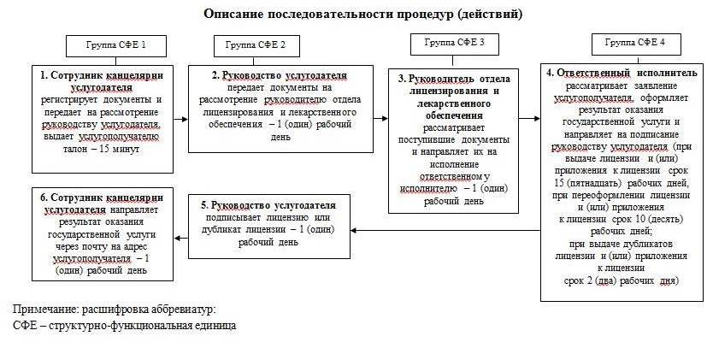
Приложение 2
к регламенту государственной услуги
«Выдача лицензии, переоформление, выдача дубликатов лицензии на фармацевтическую деятельность»

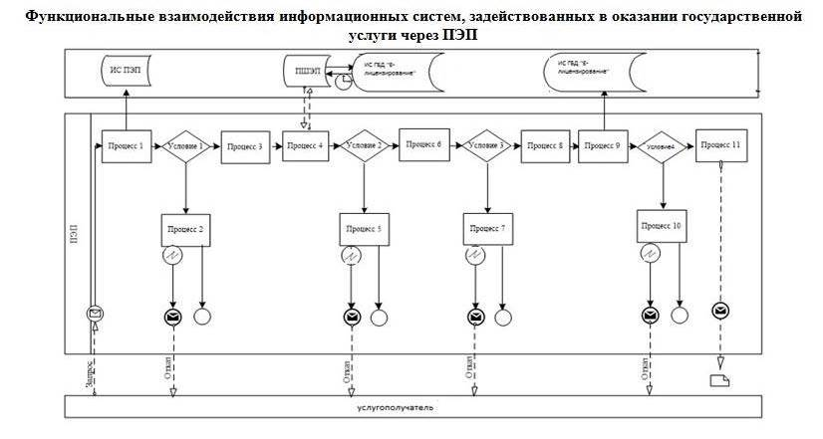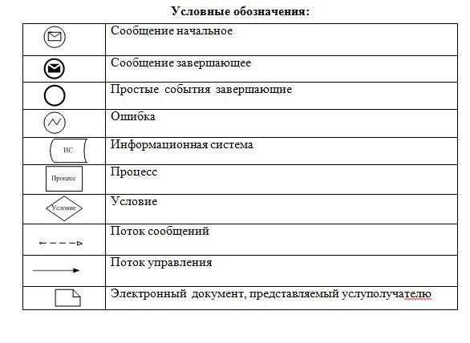
Утвержден постановлением
акимата Мангистауской области
от «___»______ 2014 года №____
Регламент государственной услуги
«Выдача лицензии, переоформление, выдача дубликатов лицензии на медицинскую деятельность»
Сноска. Регламент утратил силу постановлением акимата Мангистауской области от 13.08.2015 № 243(вводится в действие по истечении десяти календарных дней после дня его первого официального опубликования).
Утвержден постановлением
акимата Мангистауской области
от «___»______ 2014 года №____
Регламент государственной услуги
«Выдача лицензии переоформление, выдача дубликатов лицензии
на деятельность, связанную с оборотом наркотических средств, психотропных веществ и прекурсоров в области здравоохранения»
Общие положения
1.
Государственная услуга «Выдача лицензии, переоформление, выдача дубликатов лицензии на деятельность, связанную с оборотом наркотических средств, психотропных веществ и прекурсоров в области здравоохранения» (далее – государственная услуга) оказывается государственным учреждением «Управление здравоохранения Мангистауской области» (далее – услугодатель).
Прием заявлений и выдача результатов оказания государственной услуги осуществляются через:
1)
услугодателя посредством канцелярии или веб-портала «Е-лицензирование»: www.elicense.kz;
2)
филиалы республиканского государственного предприятия на праве хозяйственного ведения «Центр обслуживания населения» Комитета по контролю автоматизации государственных услуг и координации деятельности центров обслуживания населения Министерства транспорта и коммуникации Республики Казахстан (далее – ЦОН);
3)
веб-портал «электронного правительства» www.egov.kz (далее–ПЭП).
2.
Форма оказания государственной услуги: электронная (частично автоматизированная) и (или) бумажная.
3.
Результатом оказания государственной услуги – выдача лицензий, переоформление, выдача дубликатов лицензии на деятельность, связанную с оборотом наркотических средств, психотропных веществ и прекурсоров в области здравоохранения, либо мотивированный ответ об отказе в оказании государственной услуги в случаях и по основаниям, предусмотренным пунктом 10 стандарта государственной услуги «Выдача лицензий, переоформление, выдача дубликатов лицензии на деятельность, связанную с оборотом наркотических средств, психотропных веществ и прекурсоров в области здравоохранения», утвержденного постановлением Правительства Республики Казахстан от 24 февраля 2014 года № 142 (далее – Стандарт).
Форма предоставления результата оказания государственной услуги: электронная.
В случае обращения услугополучателя за получением лицензии на
бумажном носителе лицензия распечатывается и заверяется печатью и подписью руководителя услугодателя.
Описание порядка действий структурных подразделений (работников) услугодателя в процессе оказания государственной услуги
4.
Для получения государственной услуги услугополучатель предоставляет услугодателю документы, указанные в пункте 9 Стандарта.
5.
Содержание каждой процедуры (действия), входящей в состав процесса оказания государственной услуги:
1)
регистрация заявления в канцелярии услугодателя;
2)
рассмотрение заявления руководством услугодателя;
3)
рассмотрение заявления руководителем отдела лицензирования и лекарственного обеспечения;
4)
рассмотрение заявления и оформление результата оказания государственной услуги ответственным исполнителем;
5)
подписание результата оказания государственной услуги руководством услугодателя;
6)
направление результата оказания государственной услуги услугополучателю.
3. Описание порядка взаимодействия структурных подразделений (работников) услугодателя в процессе оказания государственной услуги
6.
Перечень структурных подразделений, (работников) услугодателя, которые участвуют в процессе оказания государственной услуги:
1)
сотрудник канцелярии услугодателя;
2)
руководство услугодателя;
3)
руководитель отдела лицензирования и лекарственного обеспечения;
4)
ответственный исполнитель.
7.
Описание последовательности процедур (действий) между структурными подразделениями (работниками) услугодателя:
1)
сотрудник канцелярии услугодателя в течение 15 (пятнадцати) минут регистрирует документы и передает на рассмотрение руководству услугодателя, выдает услугополучателю талон, где указываются дата и время, фамилия и инициалы сотрудника канцелярии услугодателя, принявшего документы;
2)
руководство услугодателя в течение 1 (одного) рабочего дня со дня регистрации документов передает документы на рассмотрение руководителю отдела лицензирования и лекарственного обеспечения;
3)
руководитель отдела лицензирования и лекарственного обеспечения
в течение 1 (одного) рабочего дня со дня регистрации документов рассматривает поступившие документы и направляет их на исполнение ответственному исполнителю;
4)
ответственный исполнитель с момента сдачи пакета документов услугодателю, рассматривает заявление услугополучателя, оформляет результат оказания государственной услуги и направляет на подписание руководству услугодателя (при выдаче лицензии и (или) приложения к лицензии срок 15 (пятнадцать) рабочих дней, при переоформлении лицензии и (или) приложения к лицензии срок 10 (десять) рабочих дней, при выдаче дубликатов лицензии и (или) приложения к лицензии срок 2 (два) рабочих дня);
5)
руководство услугодателя в течение 1 (одного) рабочего дня подписывает лицензию или дубликат лицензии;
6)
сотрудник канцелярии услугодателя в течение 1 (одного) рабочего дня направляет результат оказания государственной услуги через почту на адрес услугополучателя.
8.
Описание последовательности процедур (действий) сопровождается блок-схемой согласно приложению 1 к настоящему регламенту государственной услуги «Выдача лицензии, переоформление, выдача дубликатов лицензии на деятельность, связанную с оборотом наркотических средств, психотропных веществ и прекурсоров в области здравоохранения» (далее – Регламент).
4. Описание порядка взаимодействия с центром обслуживания населения и (или) иными услугодателями, а также порядка использования информационных систем в процессе оказания государственной услуги
9.
Пошаговые действия и решения инспектора ЦОНа (диаграмма функционального взаимодействия при оказании государственной услуги через ЦОН приведена в приложении 2 к настоящему Регламенту):
1)
процесс 1 – услугополучатель подает заявление в ЦОН – максимально допустимое время ожидания в очереди при сдаче необходимых документов – 15 (пятнадцать) минут;
2)
процесс 2 – инспектор ЦОНа регистрирует поступившие документы и выдает расписку услугополучателю о приеме соответствующих документов с указанием (максимально допустимое время обслуживания услугополучателя в день обращения – 15 (пятнадцать) минут);
номера и даты приема документов;
вида запрашиваемой государственной услуги;
количества и названий приложенных документов;
даты (времени) и места выдачи документов;
фамилии, имени, отчества работника ЦОНа, принявшего заявление на оформление документов;
фамилии, имени, отчества услугополучателя, фамилии, имени, отчества представителя услугополучателя и их контактные телефоны;
3)
процесс 3 – инспектор ЦОНа передает документы в накопительный сектор в течение 30 (тридцати) минут;
4)
условие 1 – накопительный сектор собирает документы, составляет реестр и передает услугодателю через курьера ЦОНа в течение дня;
5)
процесс 4 – курьер ЦОНа передает документы в канцелярию услугодателя;
6)
процесс 5 – канцелярия услугодателя передает результат государственной услуги курьеру ЦОНа в течение дня;
7)
процесс 6 – курьер ЦОНа передает результат государственной услуги в накопительный сектор в течение 15 (пятнадцати) минут;
8)
процесс 7 – накопительный сектор передает результат государственной услуги инспектору ЦОНа в течение 15 (пятнадцати) минут для выдачи услугополучателю;
9)
процесс 8 – инспектор выдает результат государственной услуги услугополучателю (максимально допустимое время ожидания в очереди при получении результата государственной услуги –15 (пятнадцать) минут).
9.
Пошаговые действия и решения через ПЭП:
1)
услугополучатель осуществляет регистрацию на ПЭП с помощью своего регистрационного свидетельства ЭЦП, которое прикреплено услугополучателем в интернет-браузер компьютера (осуществляется для незарегистрированных услугополучателей на ПЭП);
2)
процесс 1 – прикрепление услугополучателем регистрационного свидетельства ЭЦП в интернет-браузер компьютера, введение услугополучателем пароля (процесс авторизации) на ПЭП для получения государственной услуги;
3)
условие 1 – проверка на ПЭП подлинности данных о зарегистрированном услугополучателе через индивидуальный идентификационный номер/бизнес идентификационный номер (далее – ИИН/БИН) и пароль;
4)
процесс 2 – формирование ПЭП сообщения об отказе в авторизации в связи с имеющимися нарушениями в данных услугополучателя;
5)
процесс 3 – выбор услугополучателем государственной услуги, указанной в настоящем Регламенте, заполнение услугополучателем формы запроса (ввод данных) с прикреплением необходимых документов в электронном виде;
6)
процесс 4 – оплата услуги на платежный шлюз «электронного правительства» (далее - ПШЭП), а затем эта информация поступает в информационную систему государственной базы данных «Е-лицензирование» (далее – ИС ГБД «Е-лицензирование»);
7)
условие 2 – проверка в ИС ГБД «Е-лицензирование» факта оплаты за оказание государственной услуги;
8)
процесс 5 – формирование сообщения об отказе в запрашиваемой
государственной услуге в связи с отсутствием оплаты за оказание государственной услуги в ИС ГБД «Е-лицензирование»;
9)
процесс 6 – выбор услугополучателем регистрационного свидетельства ЭЦП для удостоверения (подписания) запроса;
10)
условие 3 – проверка на ПЭП срока действия регистрационного свидетельства ЭЦП и отсутствия в списке отозванных (аннулированных) регистрационных свидетельств, а также соответствия идентификационных данных между ИИН/БИН, указанных в запросе и в регистрационном свидетельстве ЭЦП;
11)
процесс 7 – формирование сообщения об отказе в запрашиваемой государственной услуге в связи с не подтверждением подлинности ЭЦП услугополучателя;
12)
процесс 8 – удостоверение (подписание) посредством ЭЦП услугополучателя заполненной формы запроса (введенных данных) и прикрепленных к нему документов (в электронном виде) на оказание государственной услуги;
13)
процесс 9 – регистрация электронного документа (запроса услугополучателя) и обработка запроса в ИС ГБД «Е-лицензирование»;
14)
условие 4 – проверка услугодателем соответствия услугополучателя квалификационным требованиям и основаниям для выдачи лицензии;
15)
процесс 10 – формирование сообщения об отказе в запрашиваемой государственной услуге в связи с имеющимися нарушениями в данных услугополучателя в ИС ГБД «Е-лицензирование»;
16)
процесс 11 – получение услугополучателем результата оказания государственной услуги, сформированной ПЭП. Электронный документ формируется с использованием ЭЦП уполномоченного лица услугодателя.
10.
Функциональные взаимодействия информационных систем, задействованных в оказании государственной услуги через ПЭП приведены диаграммой согласно приложению 3 к настоящему Регламенту.
Приложение 1
к регламенту государственной услуги
«Выдача лицензии, переоформление,
выдача дубликатов лицензии на деятельность, связанную
с оборотом наркотических средств, психотропных веществ и прекурсоров в области здравоохранения»
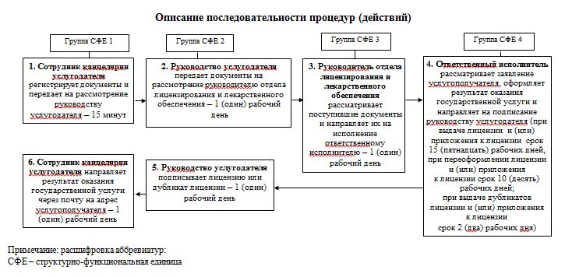
Приложение 2
к регламенту государственной услуги
«Выдача лицензии, переоформление,
выдача дубликатов лицензии на деятельность, связанную
с оборотом наркотических средств, психотропных веществ и прекурсоров в области здравоохранения»

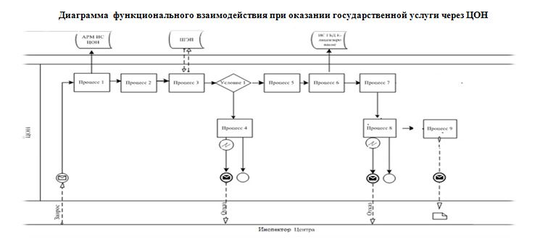
Приложение 3
к регламенту государственной услуги
«Выдача лицензии, переоформление,
выдача дубликатов лицензии на деятельность, связанную
с оборотом наркотических средств, психотропных веществ и прекурсоров в области здравоохранения»
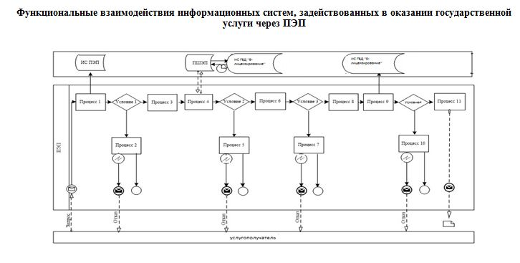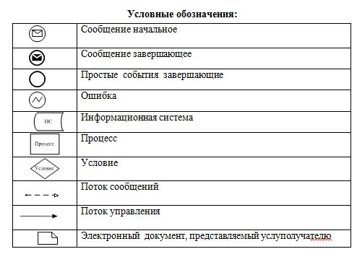

© 2012. РГП на ПХВ «Институт законодательства и правовой информации Республики Казахстан» Министерства юстиции Республики Казахстан

